**ЗАКЛЮЧЕНИЕ**

о результатах общественных обсуждений по проекту решения о предоставлении разрешения на отклонение от предельных параметров разрешенного строительства, реконструкции объектов капитального строительства Соколовой Н. В. (далее – проект).

В целях соблюдения права человека на благоприятные условия жизнедеятельности, прав и законных интересов правообладателей земельных участков и объектов капитального строительства города Новосибирска по проектам решений о предоставлении разрешений на отклонение от предельных параметров разрешенного строительства, реконструкции объектов капитального строительства, в соответствии с Градостроительным кодексом Российской Федерации, решением Совета депутатов города Новосибирска от 24.06.2009 № 1288 «О Правилах землепользования и застройки города Новосибирска», Федеральным законом от 06.10.2003 № 131-ФЗ «Об общих принципах организации местного самоуправления в Российской Федерации», решением Совета депутатов города Новосибирска от 20.06.2018 № 640 «О Порядке организации и проведения в городе Новосибирске общественных обсуждений и публичных слушаний в соответствии с законодательством о градостроительной деятельности» проведены общественные обсуждения по проекту:

«Соколовой Н. В. (на основании заявления в связи с фактическим расположением объекта капитального строительства) для земельного участка с кадастровым номером 54:35:053020:9 площадью 0,0802 га, расположенного по адресу: Российская Федерация, Новосибирская область, город Новосибирск, ул. Гэсстроевская (зона застройки индивидуальными жилыми домами (Ж-6)):

в части уменьшения минимального отступа от границ земельного участка, за пределами которого запрещено строительство зданий, строений, сооружений с 3 м до 2,7 м с северной стороны, с 3 м до 2,8 м с южной стороны, с 3 м до 2,2 м с западной стороны, с 3 м до 2,6 м с восточной стороны;

в части уменьшения предельного минимального количества машино-мест для стоянок индивидуальных транспортных средств для объектов капитального строительства с видом разрешенного использования «объекты для продажи товаров, торговая площадь которых составляет до 5000 кв. метров» с 34 машино-мест до 0 машино-мест.».

|  |  |
| --- | --- |
| **08.05.2019** | **город Новосибирск** |

Начало общественных обсуждений принято с даты опубликования оповещения о начале общественных обсуждений по проектам, подготовленным на основании постановления мэрии города Новосибирска от 11.04.2019 № 1343 «О проведении общественных обсуждений по проектам решений о предоставлении разрешений на отклонение от предельных параметров разрешенного строительства, реконструкции объектов капитального строительства» в Бюллетене органов местного самоуправления города Новосибирска № 17 от 18.04.2019 и размещения на официальном сайте города Новосибирска в информационно-телекоммуникационной сети «Интернет» по адресу: http://novo-sibirsk.ru, <http://новосибирск.рф/> – 18.04.2019.

В период размещения проекта и информационных материалов к нему в информационной системе Новосибирской области «Электронная демократия Новосибирской области» (далее – информационная система) в информационно-телекоммуникационной сети «Интернет» по адресу: dem.nso.ru и проведения экспозиций проекта участники общественных обсуждений, прошедшие в соответствии с законодательством о градостроительной деятельности идентификацию, вносили предложения и замечания - с 26.04.2019 по 05.05.2019:

посредством информационной системы;

в письменной форме в адрес организатора общественных обсуждений - комиссию по подготовке проекта правил землепользования и застройки города Новосибирска (далее – комиссия);

посредством записи в журнале учета посетителей экспозиции проекта.

Количество участников, принявших участие в рассмотрении проекта посредством информационной системы – 0.

Количество участников, посетивших экспозиции проекта – 2.

Заключение о результатах общественных обсуждений по проекту подготовлено на основании протокола № 6-2019-ОПП от 06.05.2019.

**Внесенные предложения и замечания участников общественных обсуждений**:

**1. Предложения и замечания граждан, являющихся участниками общественных обсуждений и постоянно проживающих на территории, в пределах которой проводятся общественные обсуждения** (участниками общественных обсуждений по проектам решений о предоставлении разрешения на отклонение от предельных параметров разрешенного строительства, реконструкции объектов капитального строительства являются граждане, постоянно проживающие в пределах территориальной зоны, в границах которой расположен земельный участок, в отношении которого подготовлен данный проект, правообладатели находящихся в границах этой территориальной зоны земельных участков и (или) расположенных на них объектов капитального строительства, граждане, постоянно проживающие в границах земельных участков, прилегающих к земельному участку, в отношении которого подготовлен данный проект, правообладатели таких земельных участков или расположенных на них объектов капитального строительства, правообладатели помещений, являющихся частью объекта капитального строительства, в отношении которого подготовлен данный проект):

1.1. **От Касимова Д. Н.** посредством записи в журнале учета посетителей экспозиции проекта *–* иллюстрация 1, 2:

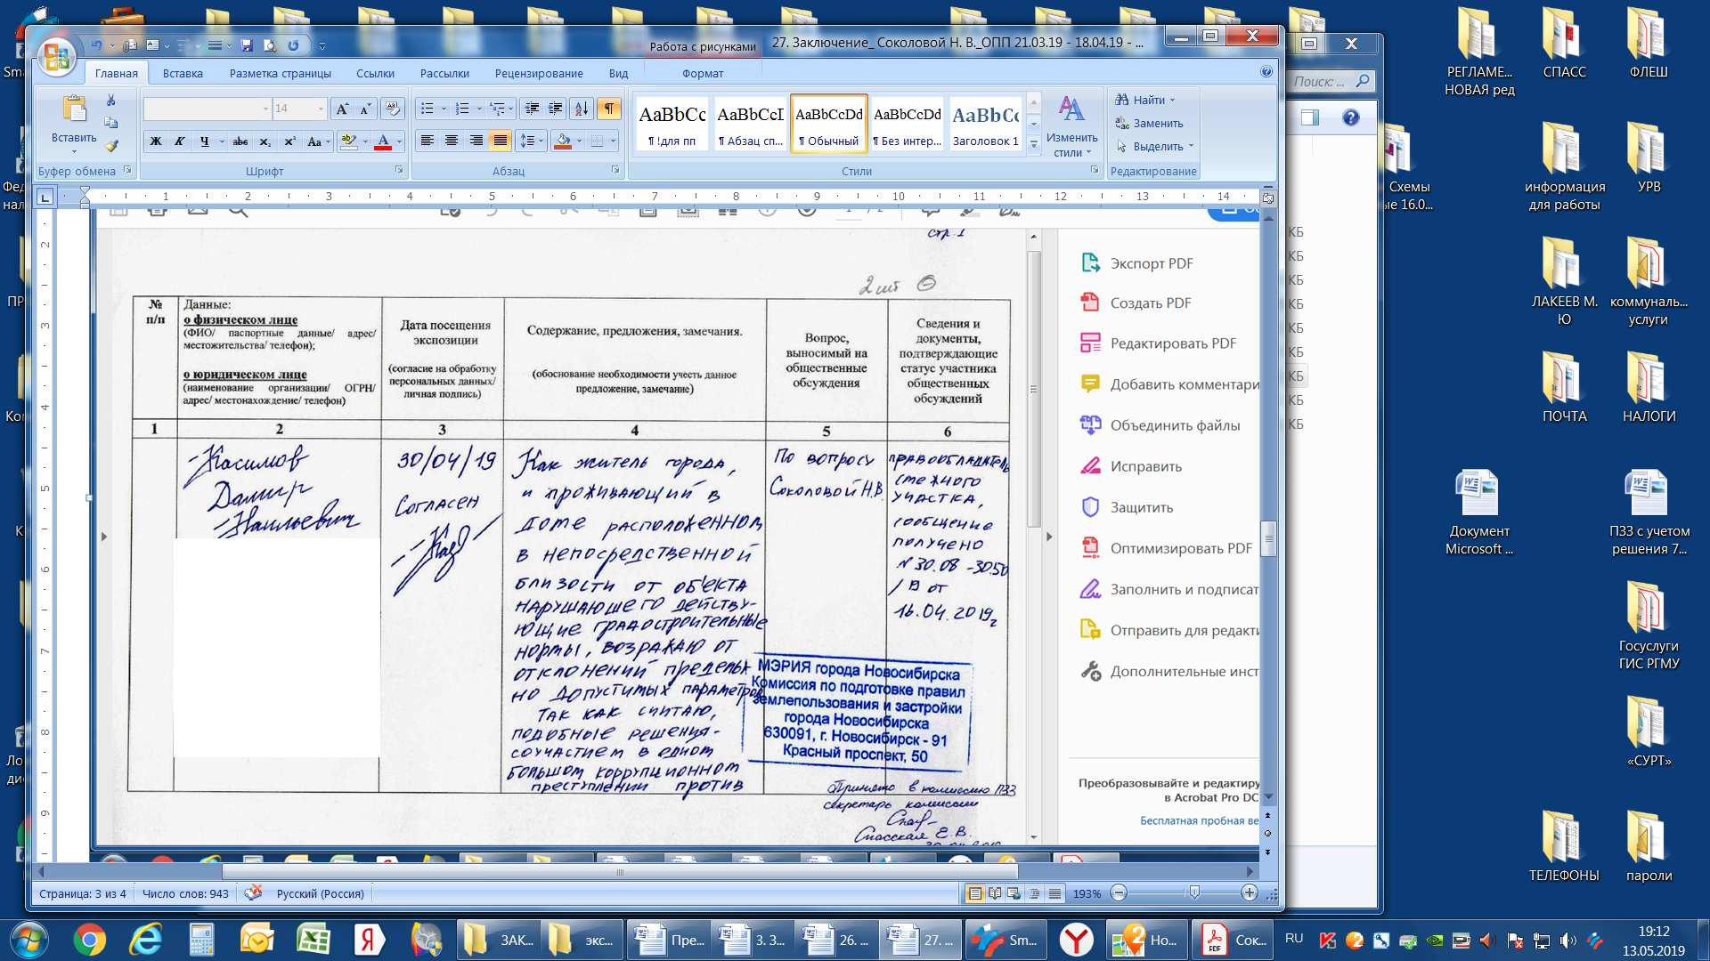

иллюстрация 1.

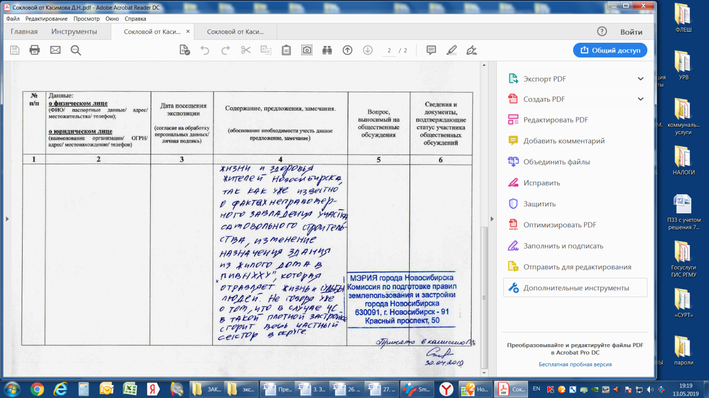

иллюстрация 2.

1.2**. От Касимовой Л. Е.** посредством записи в журнале учета посетителей экспозиции проекта – иллюстрация 3: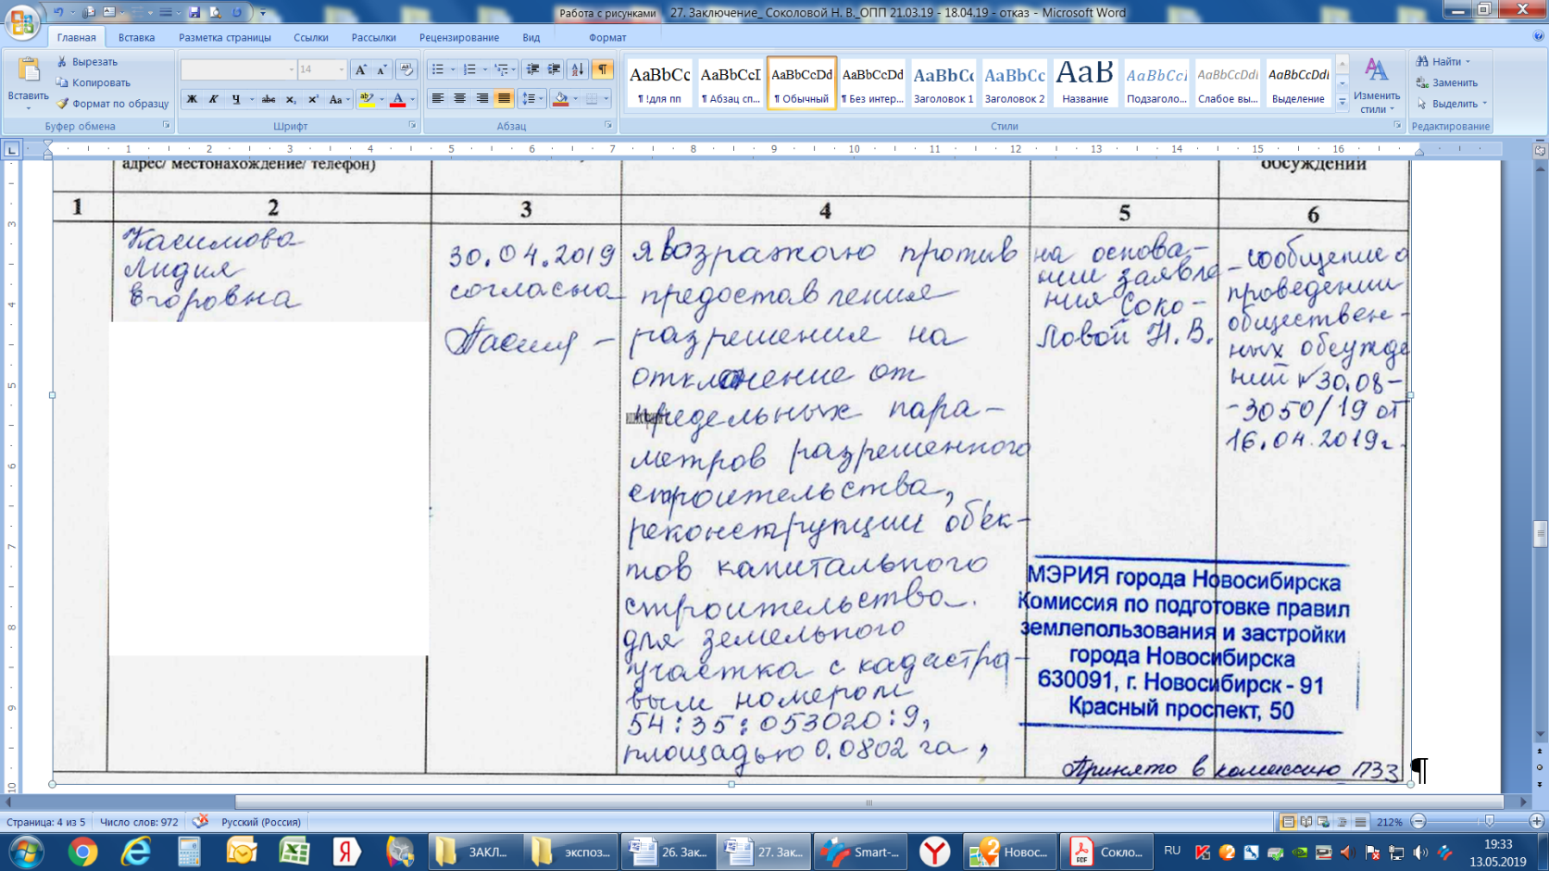

иллюстрация 3.

**2. Предложения и замечания иных участников общественных обсуждений в соответствии с законодательством о градостроительной деятельности** - не поступали.

**Предложения экспертов:**

от эксперта **Самаровича П. В.** – архитектора, члена Новосибирского отделения Союза архитекторов; от эксперта **Малюженко** **Д. В.** - архитектора общества с ограниченной ответственностью  «АР.ТЭГО»:

*«Отказать в предоставлении разрешения на отклонение от предельных параметров разрешенного строительства, реконструкции объектов капитального строительства в связи с тем, что отсутствуют обоснования, предусмотренные частью 1 статьи 40 Градостроительного кодекса Российской Федерации, на основании части 6.1 статьи 40 Градостроительного кодекса Российской Федерации, а также в связи с непредставлением документа, предусмотренного подпунктом 2.7.6 административного регламента».*

**По результатам проведения общественных обсуждений по проекту сделано следующее заключение:**

1. Считать состоявшимися общественные обсуждения по проекту.

2. Процедура проведения общественных обсуждений по проекту осуществлена в соответствии с Градостроительным кодексом Российской Федерации, Федеральным законом от 06.10.2003 № 131-ФЗ «Об общих принципах организации местного самоуправления в Российской Федерации», решением Совета депутатов города Новосибирска от 24.06.2009 № 1288 «О Правилах землепользования и застройки города Новосибирска» и решением Совета депутатов города Новосибирска от 20.06.2018 № 640 «О порядке организации и проведения в городе Новосибирске общественных обсуждений и публичных слушаний в соответствии с законодательством о градостроительной деятельности».

3. Учет внесенных предложений целесообразен, ввиду необходимости соблюдения прав и законных интересов правообладателей смежных земельных участков и объектов капитального строительства, расположенных в границах этих земельных участков.

4. **Отказать в предоставлении разрешения** на отклонение от предельных параметров разрешенного строительства, реконструкции объектов капитального строительства Соколовой Н. В. (на основании заявления в связи с фактическим расположением объекта капитального строительства) для земельного участка с кадастровым номером 54:35:053020:9 площадью 0,0802 га, расположенного по адресу: Российская Федерация, Новосибирская область, город Новосибирск, ул. Гэсстроевская (зона застройки индивидуальными жилыми домами (Ж-6)) в связи с тем, что отсутствуют обоснования, предусмотренные частью 1 статьи 40 Градостроительного кодекса Российской Федерации, на основании части 6.1 статьи 40 Градостроительного кодекса Российской Федерации, а также в связи с непредставлением документа, предусмотренного подпунктом 2.7.6 административного регламента:

в части уменьшения минимального отступа от границ земельного участка, за пределами которого запрещено строительство зданий, строений, сооружений с 3 м до 2,7 м с северной стороны, с 3 м до 2,8 м с южной стороны, с 3 м до 2,2 м с западной стороны, с 3 м до 2,6 м с восточной стороны;

в части уменьшения предельного минимального количества машино-мест для стоянок индивидуальных транспортных средств для объектов капитального строительства с видом разрешенного использования «объекты для продажи товаров, торговая площадь которых составляет до 5000 кв. метров» с 34 машино-мест до 0 машино-мест.

|  |  |
| --- | --- |
| Заместитель председателя комиссии по подготовке проекта правил землепользования и застройки города Новосибирска | В. Н. Столбов |
| Секретарь комиссии по подготовке проекта правил землепользования и застройки города Новосибирска | Е. В. Спасская |